сентябрь

(осенние наблюдения)

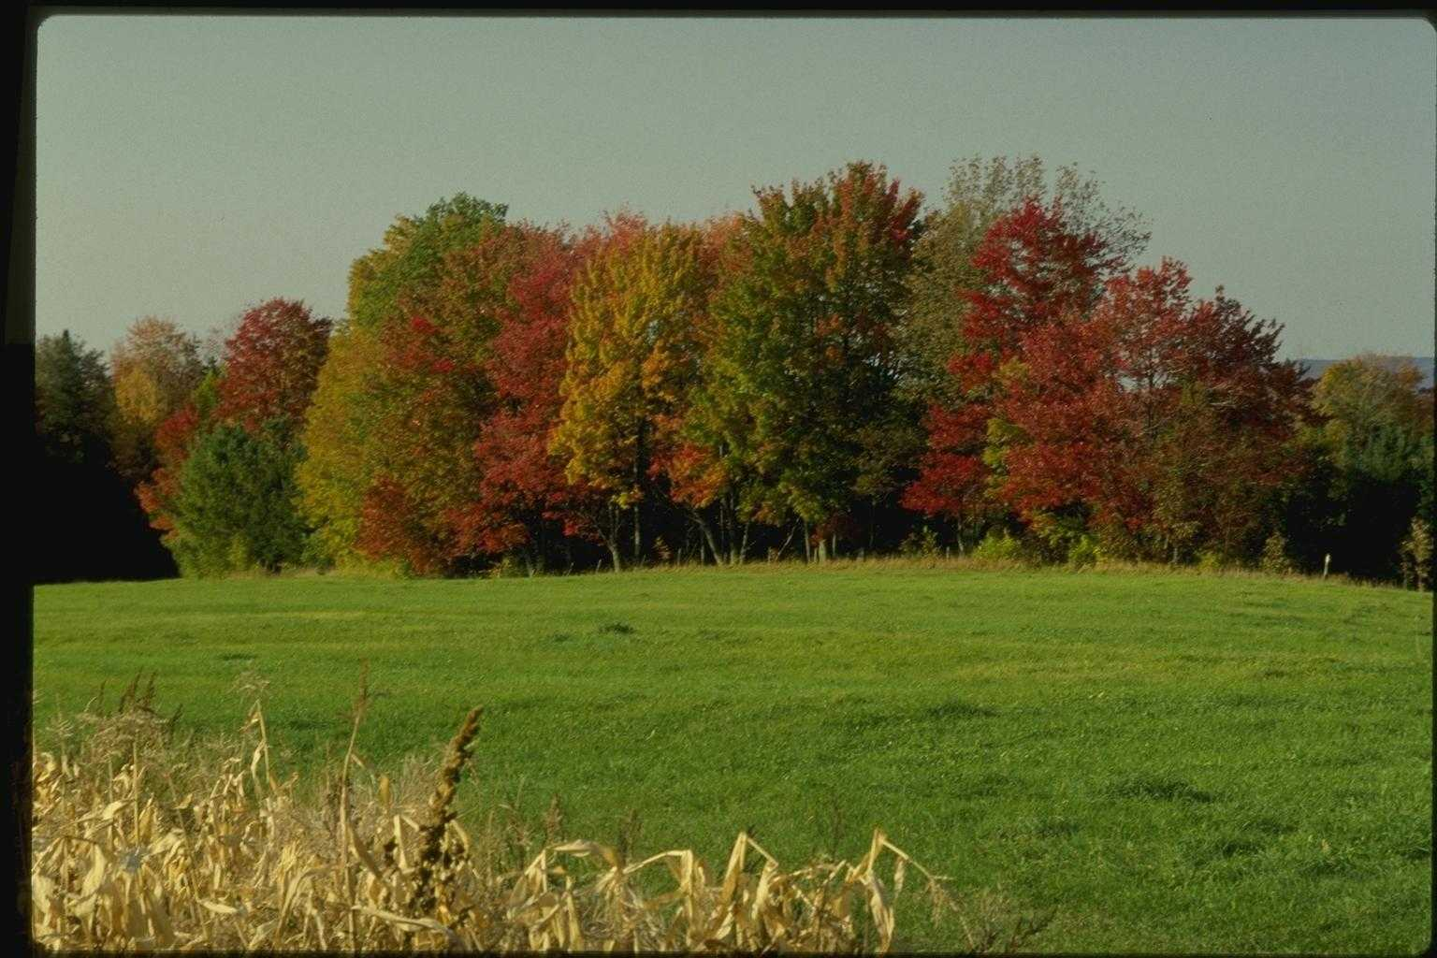
В сентябре школьники садятся за парты, а вся природа погружается в раздумье. Сентябрь – задумчивый месяц, месяц «хмурень». Дни с мелким дождиком сменяются ясными солнечными днями. Природа притихла перед большими переменами.

Раньше всех начинают ронять листья липа, вяз, берёза. Затем боярышник и клён, а уже после них осина, ясень, дуб. Продолжается отлёт птиц в тёплые края.

23 сентября – день осеннего равноденствия. Теперь дни будут короче ночей (вплоть до 22 декабря).

Лес, точно терем расписной,
Лиловый, золотой, багряный,
Весёлой, пёстрою стеной
Стоит над светлою поляной.
Берёзы жёлтою резьбой
Блестят в лазури голубой.
Как вышки, ёлочки темнеют.
А между клёнами синеют
То там, то здесь в листве сквозной
Просветы в небо, что оконца. (Иван Бунин)
октябрь
(осенние наблюдения)

Октябрь – это уже глубокая осень, месяц «грязник». В первой половине месяца бывают тёплые дни, но чаще дни ненастные, с холодным ветром. Октябрь отличается резкой сменой погоды: с утра тепло, а среди дня вдруг похолодало. Дожди идут обычно с середины октября. Люди говорят: «Плачет октябрь холодными слезами».

14 октября – Покров. «На Покров до обеда осень, а после обеда – зимушка-зима». В октябре не видать скворцов и грачей. Последними улетели утки и лебеди. Зато с севера прилетели к нам зимовать снегири и свиристели. Звери одеваются в меха, их шерсть густеет. А зайцы – беляки посветлели.

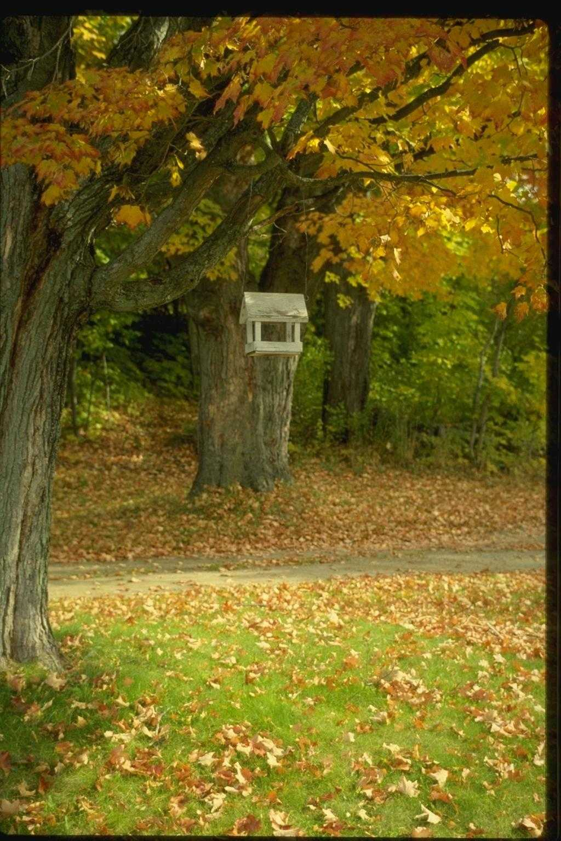
Унылая пора!
Очей очарованье!
Приятна мне твоя
Прощальная краса –
Люблю я пышное
Природы увяданье,
В багрец и золото
Одетые леса,
В их сенях ветра шум
И свежее дыханье,
И мглой волнистою
Покрыты небеса,
И редкий солнца луч
И первые морозы,
И отдалённые
Седой зимы угрозы.

( А. С. Пушкин )
ноябрь
(осенние наблюдения)

Ноябрь – это предзимье, месяц «листогной». Ощущается приближение зимы. Погода неустойчивая: потепления сменяются резкими похолоданиями, тихие дни ветреными. То идёт дождь, а то снег, а то снег с дождём.
В ноябре все растения погружаются в зимнюю спячку, замираю; движение соков в них прекращается. К концу месяца земля уже промёрзла; пруды и речки покрылись льдом; многие рыбы ушли на дно, чтобы там спать.
Ложится устойчивый снег – он теперь уже не тает.
21 ноября – Михайлов день: «Мужик с телегой прощается, в сани собирается».
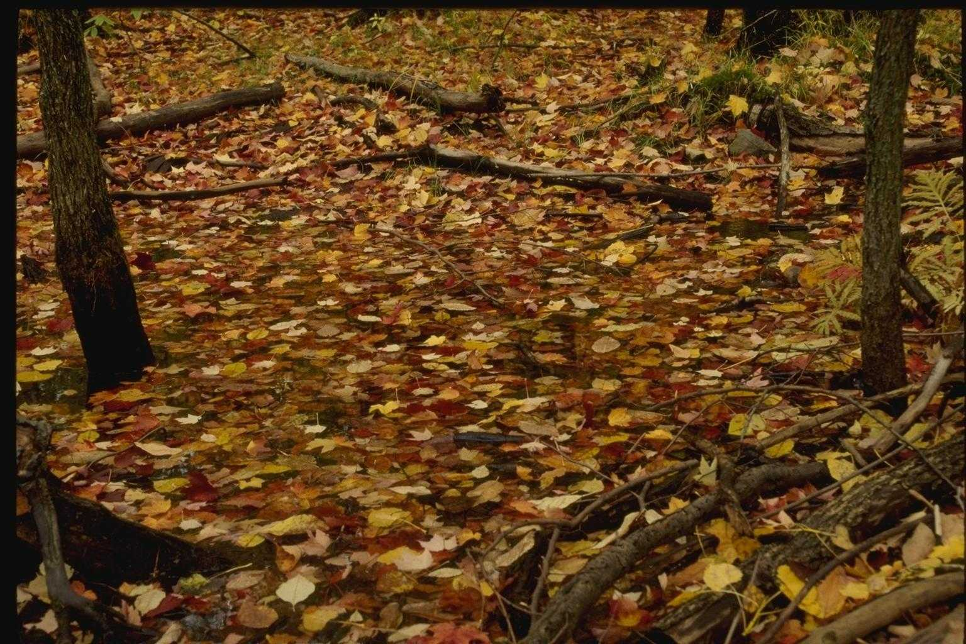

Нивы сжаты, рощи голы, Дремлет взрытая дорога.
От воды туман и сырость. Ей сегодня примечталось,
Колесом за сини горы Что совсем – совсем немного
Солнце тихое скатилось. Ждать зимы седой осталось.

Ах, и сам я в чаще звонкой
Увидал вчера в тумане:
Рыжий месяц жеребёнком
Запрягался в наши сани. (С. Есенин)

